Etude du design

Le Wireframe

Le wireframe est dessiné à la main sur papier. Il demande une reflexion sur les liens entre les différentes fonctionnalités de l'application.

Le Mock-up

Le design de notre application web ne figurant pas dans le Cahier des charges, nous commençons à définir le mockup à partir de la liste des fonctionnalités qu'elle proposera.
Notre application devant être responsive et pour des raisons de simplification dans la tâche, le mock-up est d'abors conçu pour un écran de téléphone portable, et sera enuite adapté pour un format plus grand.
Sur le logiciel PencilProjectPortable, nous illustrons dans un premier temps les principales types de pages qui seront présentées aux utilisateurs, avec un exemple de barre de navigation, des bontons, et des notes sur le côté pour indiquer les liens entre eux.
Dans un second temps, nous nous mettons d'accord sur le graphisme, c'est à dire ici sur les couleurs principales des pages. Pour trouver une meilleure harmonie dans les couleurs, nous nous aidons de la plate forme en ligne Adobe Color CC, et optons pour l'option "composite"
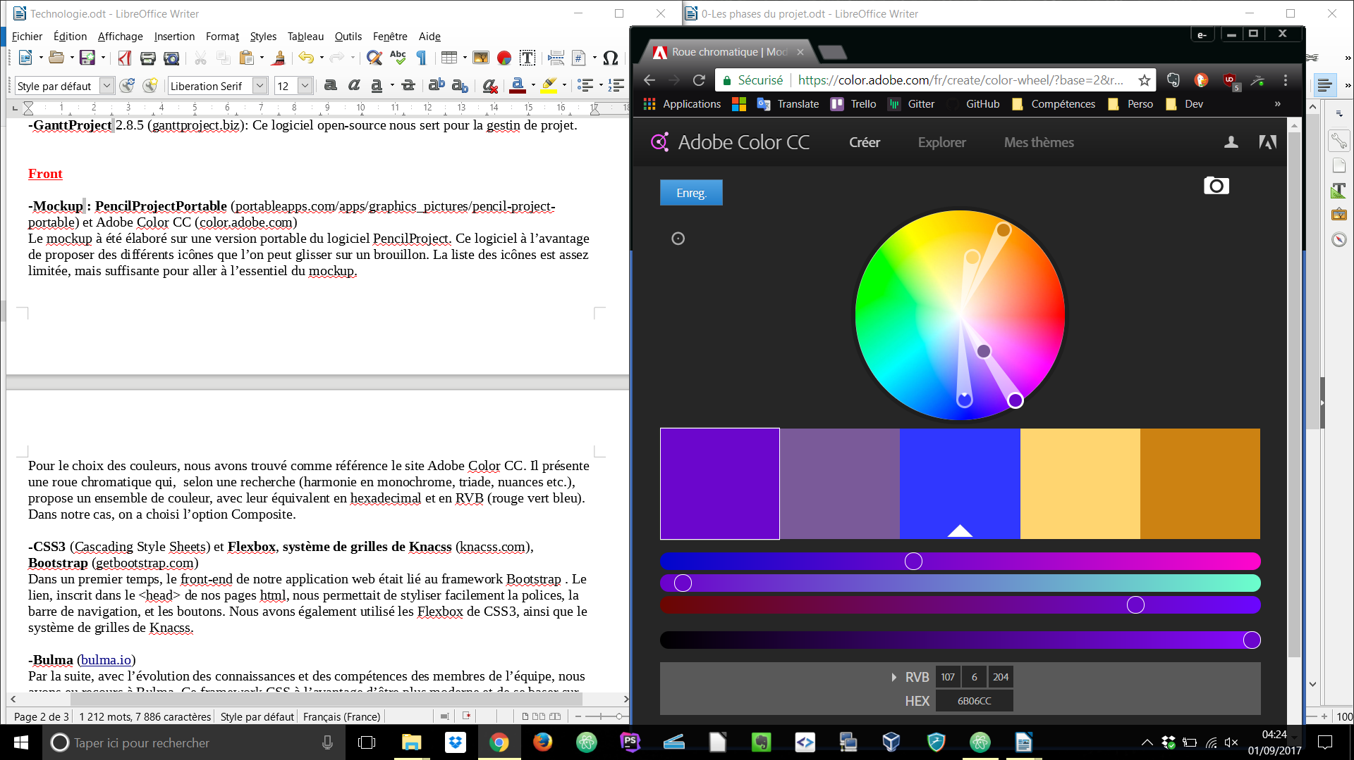

L'intérêt du mockup :
Elaborer un mockup nous permet de visualiser un prototype d'interface utilisateur et de disposer d'une maquette simplifiée qui met en avant les fonctionnalités et leurs interactions. Cela permet également d'estimer la complexité de la réalisation de l'interface et d'anticiper d'éventuels changements avant même la conception.
Par la suite, la définition d'une chartre graphique nous permettra de garder un thème principal sur l'ensemble des pages de notre application.
Notre mock-up nous sert de modèle à suivre lors de la réalisation du front-end et de la mise en place des fonctionnalités.

